ＴＣＣ（Tokushima Compliance Collection）総選挙募集要項

１ 内容
児童生徒にとって、安全・安心な学校の実現に努め、目の前にいる子供たちのため、日々の教育活動に取り組んでいる教職員からコンプライアンス推進に関するフレーズ、イラスト、ポスターを募集します。ふるって御応募ください。
応募についてはオリジナルの作品とします。

２ 応募対象
徳島県内の教職員

３ テーマ セーフティネットのあるWell-beingな学校
性犯罪・性暴力等の根絶、不適切な指導・体罰の根絶
職場のハラスメント行為の根絶、交通ルールの遵守徹底
著作物の適切な利用の徹底等、多様な視点からの作品を募集しています。

４ 募集期間 令和８年７月１日（水）から令和８年７月３１日（金）まで

５ 作品の内容及び規定
募集作品 | 応募作品規定
フレーズ | ・教職員のコンプライアンス意識の醸成を図るものとする。  ・３５字以内のものとする。（形式は任意）
イラスト  ポスター | ・テーマ「セーフティネットのあるWell-beingな学校」に関するイラストや啓発ポスターとする。  ・提出様式は画像データ（jpg、png等）とする。  ・文字の有無については自由。  ・生成ＡＩ等を活用したものについても可。  （ただし、他者の著作物と誤解される表現や、特定の作品を想起させる表現は避けてください。）  ※プロンプト（指示文）を残しておいてください。

６ 応募方法
Google formにより、応募してください。
フレーズ応募フォーム イラスト、ポスター応募フォーム
（Googleアカウント必須）
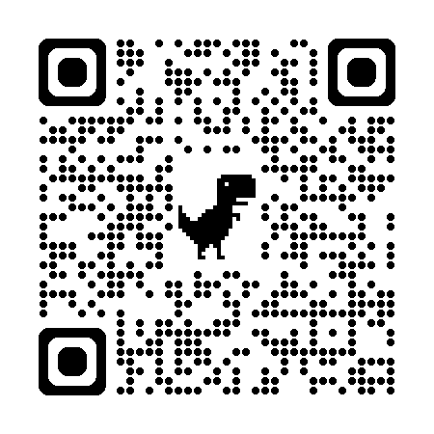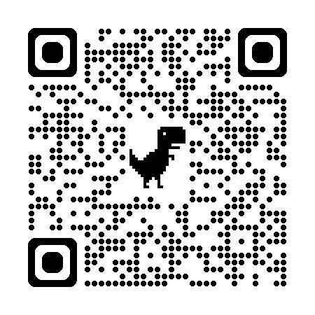
https://forms.gle/kgNy7b5tPTnEjR8i9 | https://forms.gle/jjR2Qz3C1ioU4Hqz9

７ 表彰
一次選考、二次選考の後、県内教職員による投票を行います。（９月頃予定）
投票の結果を踏まえ、コンプライアンス推進本部において選考し、フレーズ、イラスト、ポスターの中から、教育長賞１点、副教育長賞１点、教育次長賞２点を表彰します。また、副賞として、「再発見 とくしま 文化の旅」（招待券）をお贈りします。
「再発見 とくしま 文化の旅」（招待券）の内容
・徳島県立博物館（常設展、企画展）
・徳島県立鳥居龍蔵記念博物館（常設展、企画展）
・徳島県立近代美術館（所蔵作品展、特別展）
・徳島県立文学書道館（常設展、特別展）
・徳島県立阿波十郎兵衛屋敷

８ 作品の使用
応募作品の著作権は徳島県教育委員会に帰属します。
作品は、コンプライアンス推進のための資料として活用します。受賞した作品及び一次、二次選考を通過した作品は、令和９年度カレンダーに掲載し、各学校へ配布します。

９ お問合せ先
徳島県教育委員会教育政策課コンプライアンス推進室
電話番号 ０８８－６２１－２７７３

